 |  |  | 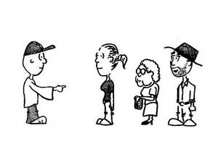  X | 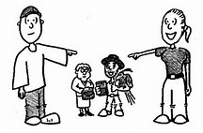 | 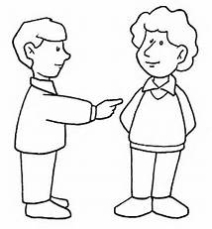
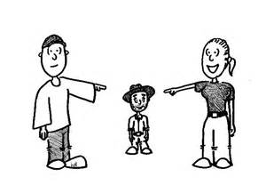 | 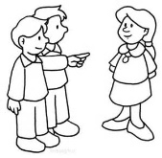  X | X |  | X
X |  |  | X
Gorffen | X |  | X

= negyddol

Cofiwch ddefnyddio amseroedd gwahanol ar gyfer dysgwyr uwch, ee ‘roedd gen i’, ‘fydd gynno fo ddim’ ayb
Mae’n bosib defnyddio’r gêm hon i ymarfer arddodiaid dwbl hefyd, gan anwybyddu’r negyddol.
X
Fi
Nhw
Chi
Ni
Fo
Hi
Ti


car  gar  nghar  char | cath  gath  nghath  chath
pwrs  bwrs  mhwrs  phwrs | plât  blât  mhlât  phlât
tedi  dedi  nhedi  thedi | teledu  deledu  nheledu  theledu
gardd  ardd  ngardd | grawnwin  rawnwin  ngrawnwin
byngalo  fyngalo  myngalo | brechdan  frechdan  mrechdan

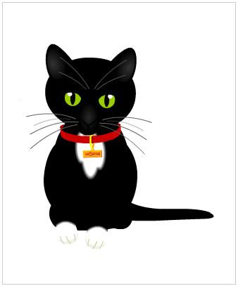 | 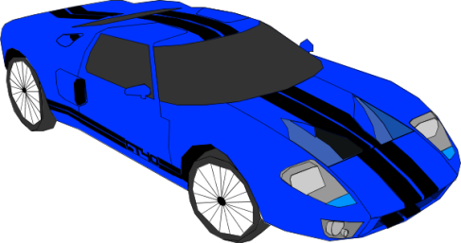
 | 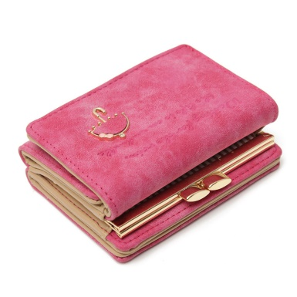
 | 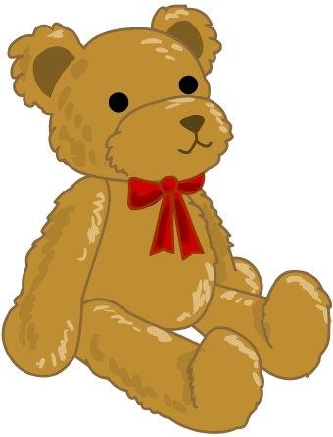
 | 
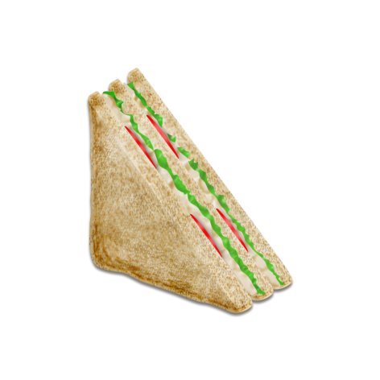 | 

diod  ddiod  niod | desg  frechdan  nesg
mefus  fefus | mab  fab
rhew  rew | rhaw  raw
llew  lew | llwy  lwy
cacen  gacen  nghacen  chacen | pwdin  bwdin  mhwdin  phwdin

   | 
 | 
 | 
 | 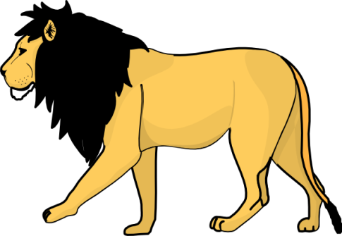
 | 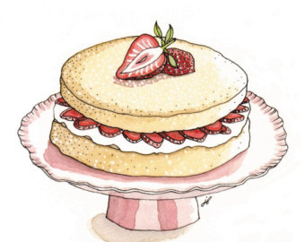

dillad  ddillad  nillad | tŷ  dŷ  nhŷ  thŷ
gwely dwbl  wely dwbl  ngwely dwbl | blows  flows  mlows
mochyn  fochyn | rhosyn  rosyn
llun  lun | beic  feic  meic
tacsi  dacsi  nhacsi  thacsi | pensil  bensil  mhensil  phensil

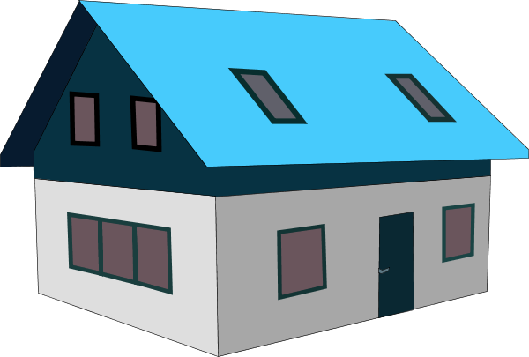 | 
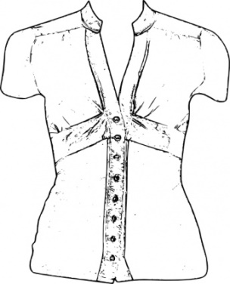 | 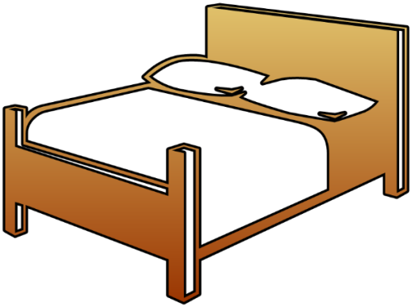
 | 
 | 
 | 

picnic  bicnic  mhicnic  phicnic |  | annwyd  hannwyd
ffoto |  | moron  foron
afal  hafal |  | sglodion
arian  harian | pres  bres  mhres  phres | hufen iâ
ysgol  hysgol |  | fferm

 | 
 | 
 | 
 | 
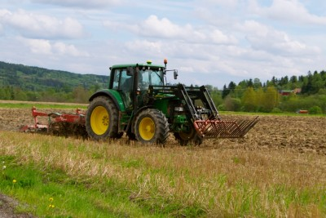 | 